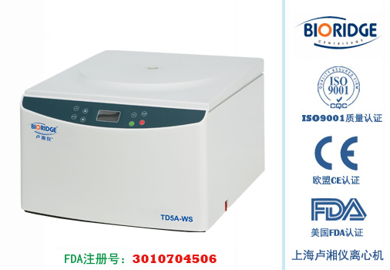
产品介绍
主要技术性能
1、微机控制，直流无刷电机驱动，运行稳定、噪音低、转速精度高。
2、触摸面板，可编程操作，主机运行参数可根据需求设置且自动存储。
3、数字屏(液晶屏)显示，人性化界面，操作简单便捷。
4、实时rpm/RCF之间读数换算与设定，方便快捷。
5、配备电子门锁，设有门盖自锁、超速等多种保护功能；故障自动报警功能，安全可靠。
主要技术参数
型号 | TD5A-WS
最高转速 | 5000r/min
最大相对离心力 | 4390xg
最大容量 | 15mlx36
转速精度 | ± 50r/min
时间设置范围 | 1min~99min
整机噪音 | <65dB(A)
电源 | AC220V 50Hz 10A
外形尺寸(LxWxH) | 460mmx540mmx340mm
外包装尺寸(LxWxH) | 550mmx630mmx430mm
净重 | 28kg
配件中心
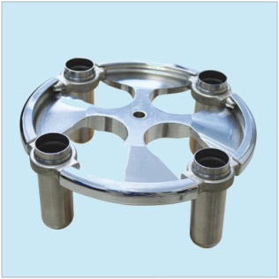
NO.1
容量：100ml×4
转速： 4000r/min
离心力： 3000×g
查看适配转子
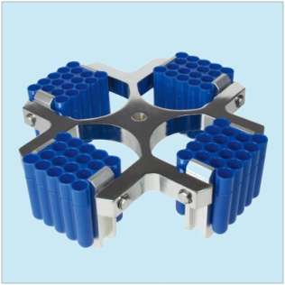
NO.1
容量：7ml×18×4
转速： 4000r/min
离心力： 3000×g
查看适配转子
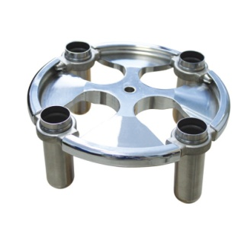
NO.2
容量：50ml×4
转速： 5000r/min
离心力： 4390×g
查看适配转子
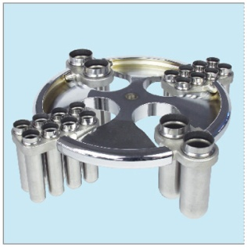
NO.3
容量：
转速： 4000r/min
离心力： 2810×g
查看适配转子
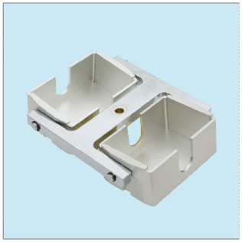
NO.4
容量：酶标板96孔×8
转速： 4000r/min
离心力： 2200×g
查看适配转子
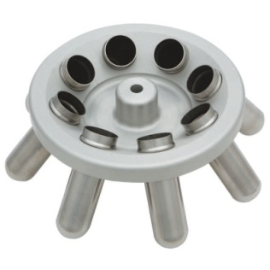
NO.5
容量：50ml×8
转速： 5000r/min
离心力： 3500×g
适配器：15ml、20ml
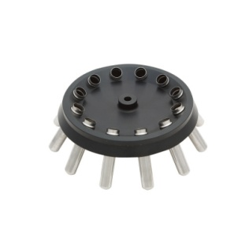
NO.5
容量：10ml×12
转速： 5000r/min
离心力： 3500×g
适配器：1.5ml、5ml
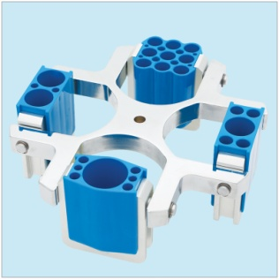
NO.6
容量：
转速： 4000r/min
离心力： 2810×g
查看适配转子

